Société de gymnastique d’Hommes de Lausanne

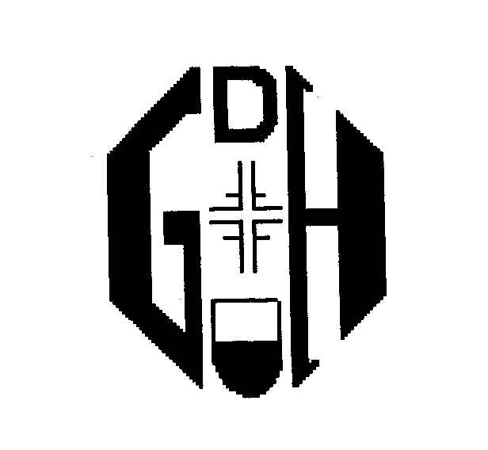
Famille de Monsieur Maurice Monney
p.ad. Monsieur Jacques Monney
Avenue d’Ouchy 8
1006 Lausanne

Lausanne, le 11 septembre 2013

Chère famille,
C’est avec beaucoup de tristesse que nous avons appris le décès de notre ami Maurice Monney, survenu dernièrement.
Faisant partie de la Gymnastique d’Hommes de Lausanne depuis plus de 48 ans, il avait reçu le diplôme de membre honoraire pour sa grande fidélité. Nous conserverons le souvenir des bons moments que nous avons partagés avec lui.
En vous exprimant encore toute notre sympathie, nous vous adressons, chère famille, nos sincères condoléances.

SOCIETE DE GYMNASTIQUE D’HOMMES DE LAUSANNE

Le président

Président : Alexandre GUEX
Champ-Rond 27-1010 Lausanne
Téléphone : 021 652 61 67 • E-mail : alexandre.guex@citycable.ch

